**COURS: PROGRAMMATION WINDOWS**

**Classe**: 16VP

Rapport du projet

Sujet : Tetris

Responsable: Professeur Ngô Chánh Đức

**Information de contact au cas urgent**

Représentant: PHAN HOÀNG NAM

Email: phnam1998@gmail.com No de mobile: 0898480698



Faculté d’Informatique

Université des Sciences

Université Claude Bernard Lyon 1

- Description Technique

## - Interface graphique:

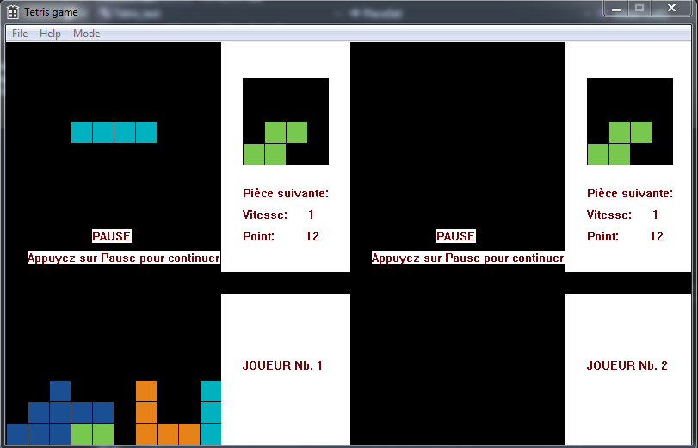

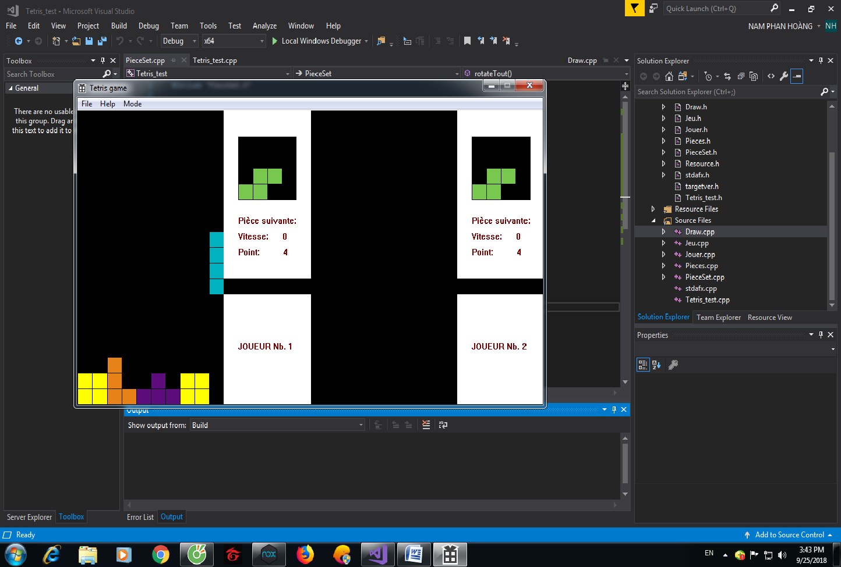

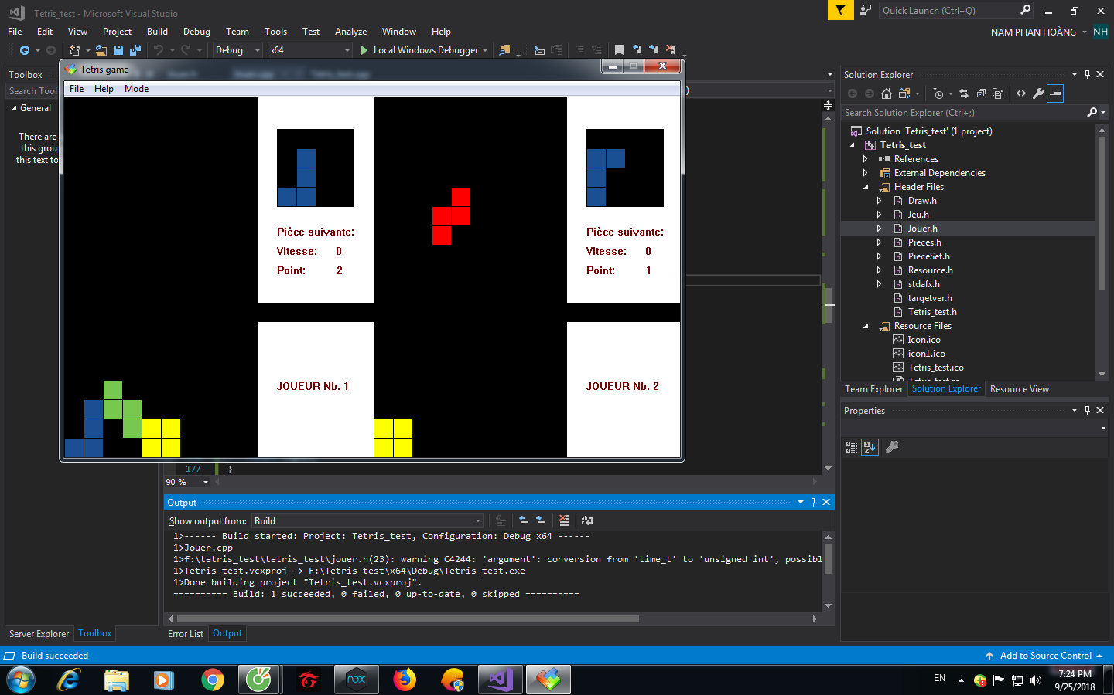

## - Organisation des modules:

* Le projet est divisé en fichier .h et .cpp.
* Main: (.cpp) + Lancer le programme.

+ Terminer le programme.

+ Déclaration de variable.

+ créer le handle et le hdc.

* Draw: (.h et .cpp) + Dessiner les blocs.

+ Dessiner l'Interface.

+ Dessiner les textes.

+ Affichier (Point, Vitesse, Piece Suivant).

* Jeu: (.h et .cpp) + Pauser, Resultat du match, recommencer.

+ Appuyez sur la touche.

+ Mettre-à-jour le temps.

+ Repeindre.

* Jouer: (.h et .cpp) + Effacer.

+ Creer les pieces au hasard.

+ Verifier le bloc vient le cadre.

+ Tourner et déplacer les blocs.

+ Dessiner le tableau.

* Pieces: (.h et .cpp) + Creer le bloc (Corps, bas, gauche, droite).
* PieceSet: (.h et .cpp) + Rotation des pieces.

+ Creer les pieces.

## - Bibliothèques DLLs

Winmm.lib

## - Convention de codes:

+ Utiliser le Win32 API.

+ Ne pas utiliser "Precompiled Headers".

## - Resume des techniques utilisées:

+ Win32 API

+ Class (iostream, namespace std)

+ Boucle.

+ GDI.

+ Liser les commands du clavier.

## - Références:

+ Tetris win32 API.

# - Conclusion

* *Compétence techniques:*

*+ comprendre plus sur le Win32 API.*

*+ pouvoir créer des programmes de base à avancé*

* *Compétence non techniques:*

*+ en savoir plus sur la programmation de jeux.*

*+ appliquer les connaissances acquises.*